МДОУ «Детский сад № 240»

(для детей II младшей группы в летний период)

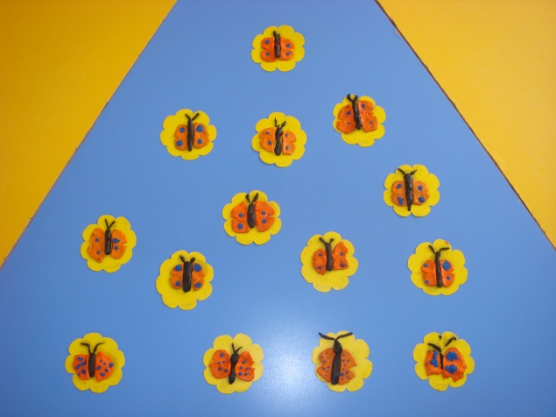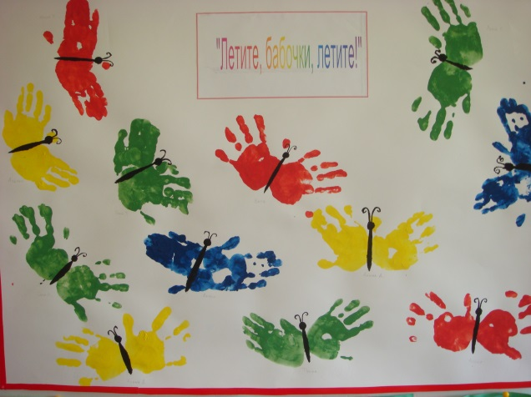

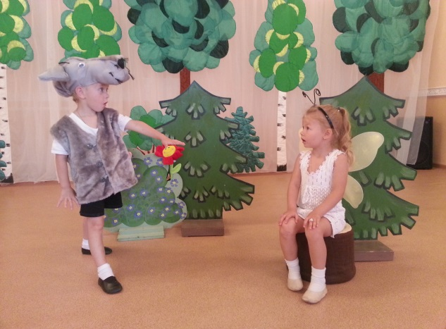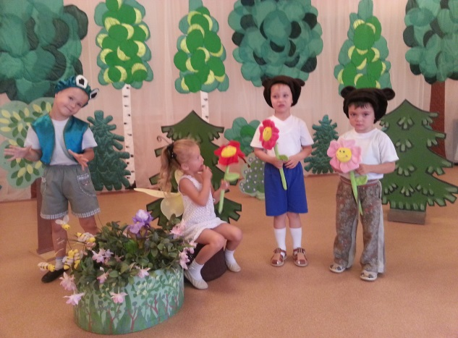

Воспитатели: Ромазан И. Е.
Чубарина Н. В.

2013 г.
Проект
«Бабочка-красавица»
(групповой, познавательный, исследовательский, краткосрочный)

Цель: Развивать у детей познавательную активность, наблюдательность.

Задачи:
- Вызывать интерес и желание участвовать в организованных мероприятиях;
- Учить наблюдать и рассматривать;
- Познакомить детей со строением бабочки, с видовым многообразием бабочек, с местом обитания, питанием и др.;
- Привлечь детей к продуктивной деятельности, отображая образ бабочки (аппликация, лепка, рисование, изготовление поделок и др.)

Выбор темы:
- Интерес детей к живому объекту – бабочке;
- Близость объекта для наблюдения;
- Доступность возрастным возможностям детей.

Участники объекта:
- Дети
- Педагоги
- Родители

Деятельность педагогов:
- Организация наблюдений
- Подбор и чтение литературы познавательной и художественной
- Разучивание стихов, подвижных и пальчиковых игр
- Беседы с детьми и родителями
- Проведение тематической утренней гимнастики
- Показ познавательных фильмов и мультфильмов
- Организация продуктивной деятельности детей
- Проведение тематических развлечений, досугов

Деятельность детей:
- Наблюдение
- Рисование
- Аппликация
- Изготовление поделок
- Лепка
- Раскрашивание
- Конструирование
Деятельность родителей:
- Разучивание с детьми стихов, пальчиковых игр
- Участие в подборе художественной литературы
- Организация наблюдений и бесед

Ожидаемые результаты:
- Приобретение детьми знаний о бабочках
- Приобретение опыта рассуждать, наблюдать
- Воспитание бережного отношения к бабочке, как к объекту живой природы
- Расширение активного словаря, улучшение качества связной речи
- Улучшение эмоционального состояния детей

План мероприятий
по реализации проекта «Бабочка-красавица»
для детей II младшей группы
№ п/п | Дата | Мероприятия | Ответственные
1. | 17.06. | Чтение сказки В.Степанова «Бабочка – Капустница» | Ромазан И.Е.
2. | 18.06. | Аппликация «Бабочка-красавица детям очень нравится» | Чубарина Н.В.
3. | 19.06. | Коллективная работа из бросового материала «Фантики-бабочки» | Ромазан И.Е.
4. | 20.06. | Дидактическая игра «Собери бабочку» | Чубарина Н.В.
5. | 21.06. | Детскотека «Бабочка-путешественница» | Чубарина Н.В.
6. | 24.06. | Мультфильм «Прыг и Скок. Бабочка» | Ромазан И.Е
7. | 25.06. | Чтение книги Ю.Аракчеева «Веселое лето» | Чубарина Н.В.
8. | 26.06. | Театрализованная игра «Бабочки летали…» | Ромазан И.Е.
9. | 27.06. | Лепка «Бабочки» | Чубарина Н.В.
10. | 28.06. | Досуг «Внимание, игра!» | Ромазан И.Е.
11. | 1.07.  2.07. | Рисование «Раскрась бабочку» | Чубарина Н.В.,  Ромазан И.Е.
12. | 3.07. | Дидактическая игра «Бывает – не бывает» | Ромазан И.Е.
13. | 4.07. | Чтение книги И.Гуриной «Как появляется бабочка» | Чубарина Н.В.
14. | 5.07. | Рисование «Летите, бабочки, летите!» | Ромазан И.Е.
15. | 8.07. | Познавательный фильм «Бабочки» | Чубарина Н.В.
16. | 9.07. | Песочная аппликация «Удивительная бабочка» | Чубарина Н.В.
17. | 10.07. | Инсценировка сказки «Бабочка – красавица» | Ромазан И.Е., Чубарина Н.В.
В течение 1-2 недель проекта проводится комплекс утренней гимнастики «Бабочки».

